Rescisão por Acordo
1. Direitos
2. Saque do FGTS - 80%
3. Código de Saque Por Acordo
4. Códigos de Movimentação do Trabalhador no Sefip
5. Contribuição Social
6. Caged
7. Seguro Desemprego
8. Modelo

A Lei nº 13.467/2017, denominada como reforma trabalhista, traz uma nova modalidade de rescisão de contrato de trabalho, prevista no art. 484-A da CLT, a rescisão por acordo.
Assim, o contrato de trabalho poderá ser extinto por acordo entre empregado e empregado.

1. Direitos
Na extinção do contrato por acordo, o empregado terá direito as seguintes verbas trabalhistas:
I – Pela metade:
a) Aviso Prévio Indenizado – 50%
b) Multa do FGTS – 20 %
II – Na totalidade:
a) Férias vencidas com 1/3 da CF /88
b) Férias proporcionais com 1/3 CF
c) 13º salário

2. Saque do FGTS – 80%
A extinção do contrato por acordo permite a movimentação da conta vinculada do trabalhador no Fundo de Garantia do Tempo de Serviço na forma do inciso I-A do art. 20 da Lei nº 8.036, de 11 de maio de 1990, limitada até 80% (oitenta por cento) do valor dos depósitos.
O percentual dos depósitos restante (20%) permanecerão na conta vinculada do empregado, para futuro saque, nas possibilidades previstas na legislação do FGTS, tais como:
- aposentadoria
- quando o empregado ou qualquer de seus dependentes for acometido de neoplasia maligna (câncer);
- aquisição de casa própria;
- quando o empregado o empregado ou qualquer de seus dependentes for portador do vírus HIV (AIDS);
- Estar o trabalhador ou qualquer de seus dependentes em estágio terminal de vida, em razão de doença grave;
- permanência do titular da conta, por 3 anos ininterruptos, fora do regime do FGTS;

3. Código de Saque Por Acordo
A Circular Caixa nº 787/2017 publicada no DOU de 13.11.2017 estabeleceu o seguinte código e procedimento para movimentação das contas vinculadas do Fundo de Garantia do Tempo de Serviço (FGTS):
CÓDIGO 07 – RESCISÃO DO CONTRATO DE TRABALHO POR ACORDO ENTRE TRABALHADOR E EMPREGADOR – FORMALIZADA A PARTIR DE 11/11/2017 – LEI 13.467/2017
BENEFICIÁRIO – Trabalhador ou diretor não empregado;
MOTIVO: Rescisão do contrato de trabalho por acordo entre trabalhador e empregador.
DOCUMENTOS DE COMPROVAÇÃO - Original e cópia da CTPS das páginas folha de rosto/verso e do contrato de trabalho (para as rescisões formalizadas a partir de 11/11/2017) desde que o empregador tenha comunicado à CAIXA a data/código de movimentação pelo Conectividade Social ou na Guia de Recolhimento Rescisório.
DOCUMENTOS COMPLEMENTARES
- Documento de identificação do trabalhador ou diretor não empregado; e
- Cartão do Cidadão ou Cartão de Inscrição PIS/PASEP/NIT; ou
INFORMAÇÕES COMPLEMENTARES - O saque ocorre em um único débito totalizando 80% do saldo existente na data do débito na conta vinculada.
A Lei 13.467, publicada em 13/07/2017, que trata da Modernização Trabalhista, revogou a exigência de homologação para contrato de trabalho com duração superior a 01(um) ano, com vigência a partir de 11/11/2017.
VALOR DO SAQUE - 80% do saldo disponível na conta vinculada, na data do débito.

4. Códigos de Movimentação do Trabalhador no Sefip
Os códigos de movimentações a serem informadas quando da rescisão do contrato de trabalho, conforme Circular CEF nº 789/17, são:

Código | Situação
I1 | Rescisão sem justa causa, por iniciativa do empregador, inclusive rescisão antecipada do contrato a termo.
I2 | Rescisão por culpa recíproca ou força maior.
I3 | Rescisão por término do contrato a termo.
I4 | Rescisão sem justa causa do contrato de trabalho do empregado doméstico, por iniciativa do empregador.
I5 | Rescisão de contrato por acordo entre empregado e empregador. Para todas as categorias.

Para os casos de rescisão por acordo entre empregado e empregador, em que o aviso prévio seja indenizado, empregador deve informar no campo valor do Aviso Prévio Indenizado, o valor efetivamente pago ao trabalhador.

5. Contribuição Social
Para a rescisão por acordo entre empregado e empregador, não é devida a contribuição social (10%) de que trata o art. 1º da Lei Complementar nº. 110/01.

6. Caged
Inclusão do tipo de movimento “90-Desligamento por Acordo Empregado/Empregador”. Utilizar o novo layout do CAGED, já disponível no endereço ftp:// ftp.mtps.gov.br/pdet/arquivos/CAGED/Reforma_Trabalhista/ ou, ainda, pelos aplicativos ACI ou FEC, no endereço https://caged.maisemprego.mte.gov.br/portalcaged/.
Anexo III

Aplicativo do CAGED Informatizado – ACI

Registro C – Admissões e Desligamentos no Prazo
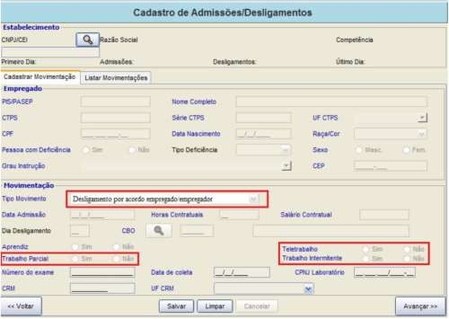

Registro X - Admissões e Desligamentos Fora do Prazo
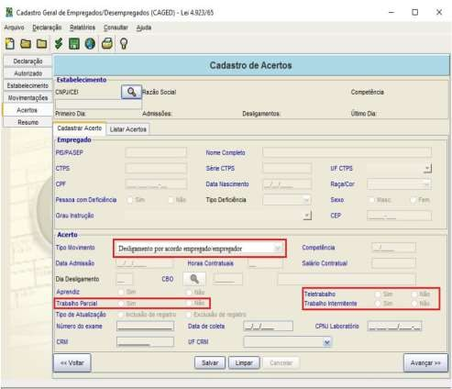

7. Seguro Desemprego
A extinção do contrato por acordo não autoriza o ingresso no Programa de Seguro-Desemprego.

8. Modelo
Não há modelo oficial para a rescisão por acordo, assim, a empresa poderá adaptar o modelo abaixo conforme interesse.

Termo de Rescisão do Contrato de Trabalho por Acordo entre as Partes

……………………………………………………………………….
(Empresa/razão social e CNPJ)

……………................……………....…………………………..
(Empregado/Nome e Carteira de Trabalho)

Em conformidade com o artigo 484-A da Consolidação das Leis do Trabalho, com redação dada pela Lei nº 13.467/17, a EMPRESA e o EMPREGADO, estabelecem que o Contrato de Trabalho firmado em ........../........../..........., será rescindido por Acordo, nesta data, com aviso prévio indenizado.

O EMPREGADO torna-se ciente de que através deste acordo terá direito as seguintes verbas:

a) por metade a remuneração do aviso prévio indenizado;
b) por metade a multa rescisória do FGTS,;
c) de que o saque do montante dos depósitos de FGTS será limitado a 80%;
d) e que não haverá ingresso no Seguro Desemprego.
O empregado deverá comparecer na data ....../ ............/ ............, munido de sua Carteira de Trabalho e Previdência Social – CTPS, para atualização e recebimento das parcelas rescisórias.
Em comum acordo, EMPRESA E EMPREGADO firmam, em duas vias, este documento para rescindir por Acordo entre Empregado e Empregador o contrato de trabalho com esta empresa.

____________________________________
LOCAL/DATA

_______________________________
Nome e assinatura do empregado

_________________________________
Nome e assinatura do Empregador

Testemunhas
1………………………………………………………………………..
2………………………………………………………………………..
Fundamentação Legal: CLT, art. 484-A na redação dada pela Lei nº 13.467/17; Circular CEF nº 787/17 e 789/17.

Publicada em 12/01/2018 10:15 por FiscoNet

